CZWARTEK
Słuchanie piosenki „Idą kaczuszki’’
Znajdziecie ją na:
https: https://www.youtube.com/watch?v=x9x5BdvCI44
Słuchając piosenki wspólnie powtarzajcie refren piosenki kwa….kwa…kwa.
Zajecie matematyczne: W górnej części arkusza pomieszały się zwierzątka. Popatrz uważnie i policz ile dokładnie razy występuje każde z nich ,następnie wpisz ich ilość(za pomocą kropek)w odpowiednich rubrykach w dolnej części arkusza. Możesz też pokolorować zwierzątka.

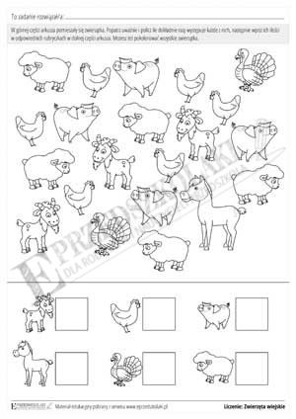

PIĄTEK
Zabawy ruchowe:do wyboru przez Rodzica
1.Ćwiczenie z elementem równowagi „Przestraszona kurka’’
-dziecko stoi na jednej nodze i macha ramionami(skrzydłami)na hasło:kurka przestraszyła się szczekającego pieska-ucieka i powtarzamy zabawę.
2.Zabawa ruchowa „Żabki’’.Dziecko na dywanie naśladuje skaczące żabki.
3.Zabawa ruchowa z elementem rzutu i celowania.
Dowolny pojemnik-wiadro lub kartonowe pudełko - dziecko rzuca piłką do wyznaczonego pojemnika - stopniowo odsuwamy pojemnik coraz dalej, utrudniając rzut do wyznaczonego celu.
Życzymy wesołej zabawy!

Praca techniczna : „Łaciata krówka”. Wyprawka karta 21. Dziecko wycina elementy, składa kształt krowy, przykleja ogon we właściwym miejscu. Odszukuje w naklejkach krowie łaty i nakleja je w wybranych przez siebie miejscach. Wymyśla dla niej jakieś imię.
Kto z Was chce pochwalić się ładnie wykonaną pracą prosimy o ich wysyłanie.

Wykonać pozostałe strony w cw.cz4 str 60-61, 65-69
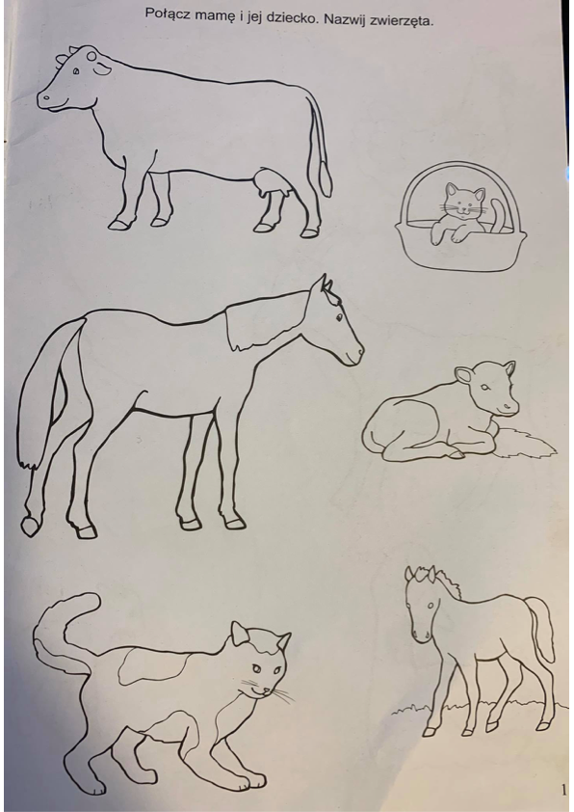
Zadanie dla dzieci, które nie mają książek. Połącz mamę i jej dziecko. Nazwij zwierzęta i pokoloruj.

